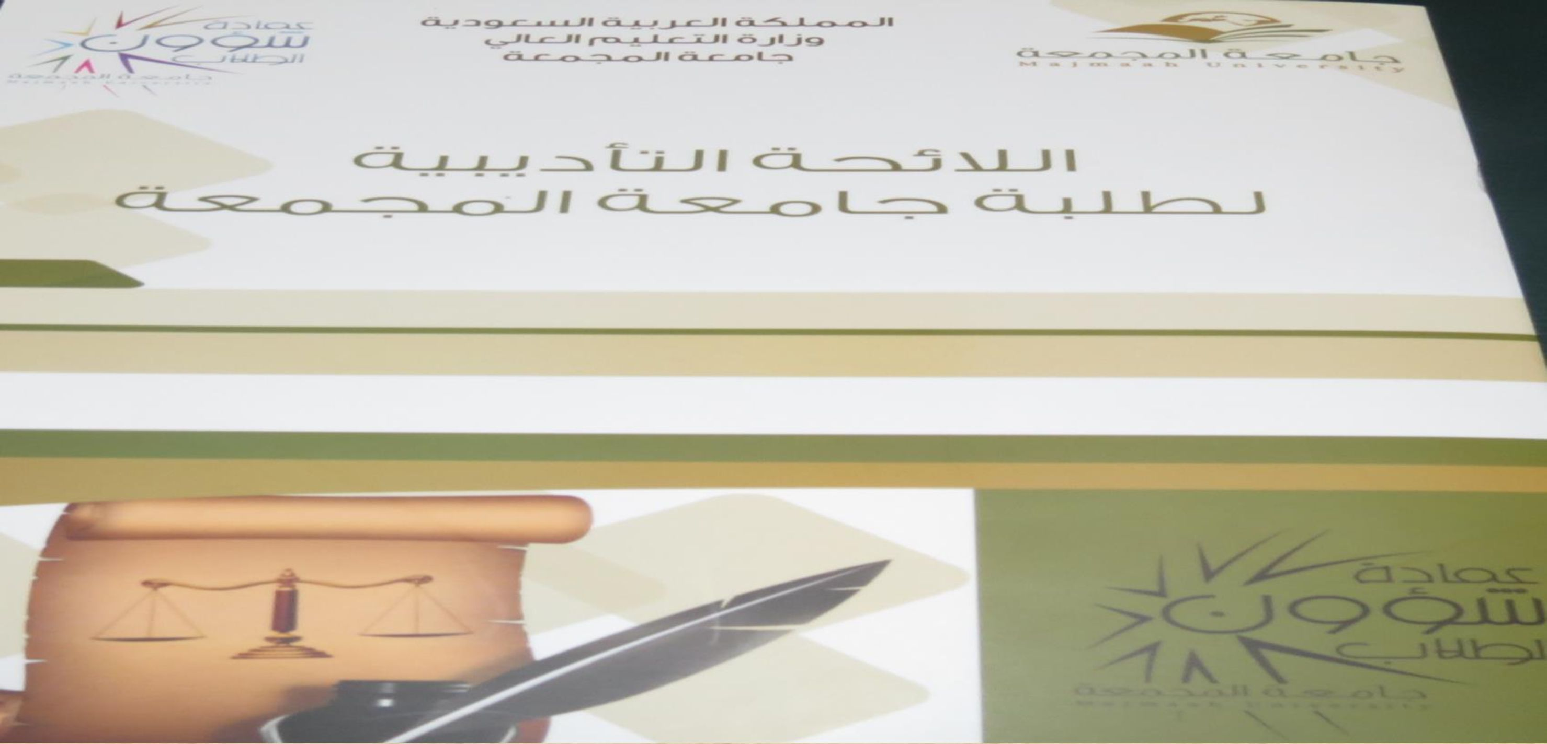
صدرت مؤخراء اللائحة التاديبية
لطلبة جامعة المجمعة
المادة التاسعة من اللائحة التاديبية لطلبة جامعة المجمعة و عنوانها اللجان الفرعية تنص على : أولا: تشكيلها:
تشكل لجنة تأديب فرعية بكل كلية لمدة عام جامعي، تصدر بقرار من عميد الكلية، و يكون تشكيلها على النحو التالي:
- وكيل الكلية للشوون التعليمية رئيساء
- اثنان من أعضاء هيئة التدريس أعضاء
- رئيس وحدة الارشاد الأكاديمي أو أمين النشاط الطلابي بالكلية أمينا
جامعة المجمعة - كلية المجتمع - النشرة المرئية - السنة الثانية - العدد (٢٦)-١لتي تصدرها لجنة الأنشطة الطلابية

اعلان

تنظم لجنة الأنشطة الطلابية بالكلية
ص
هدبة معلك ء¥الءزبإز
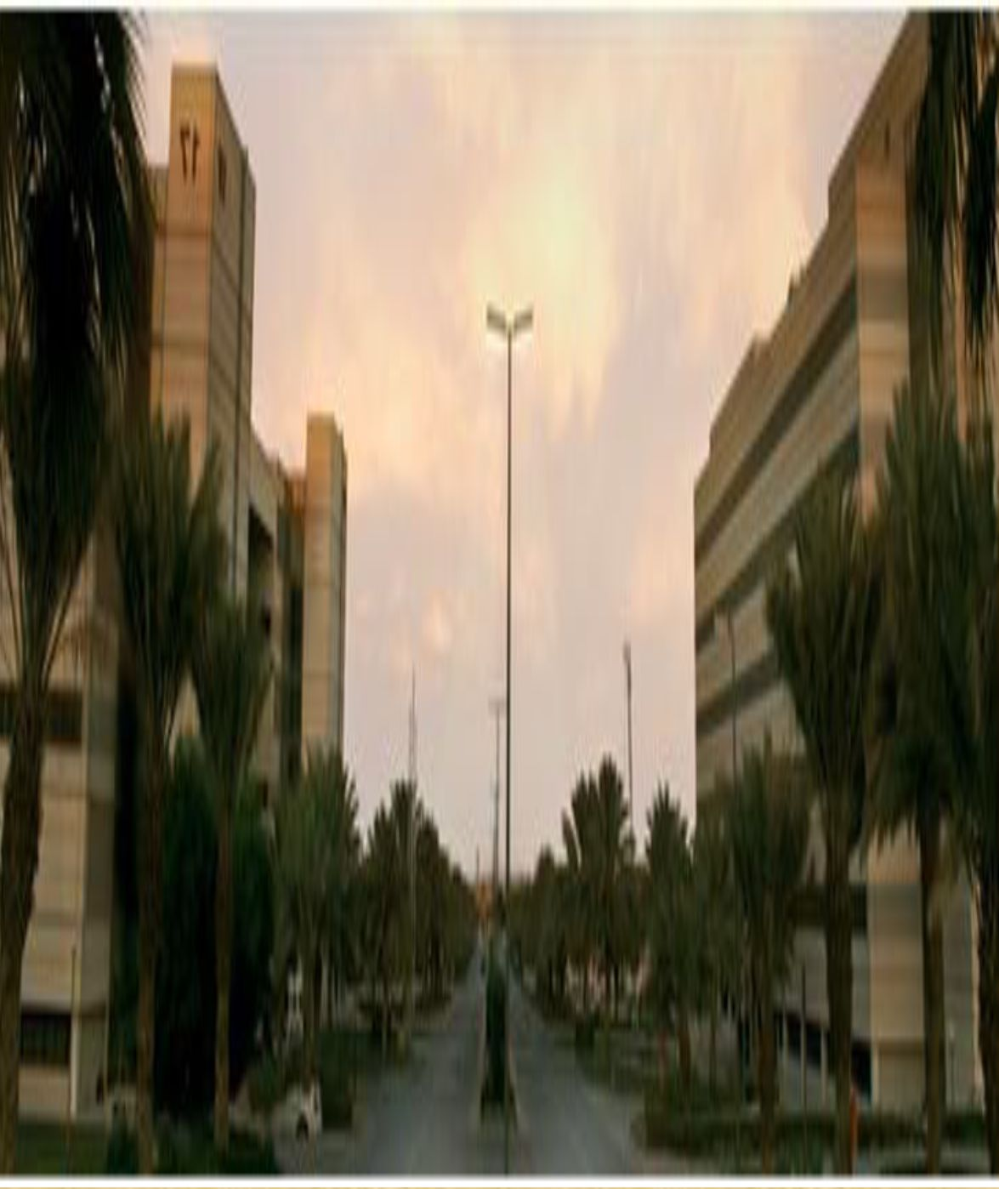
زيارة لطلاب الكلية
لمدينة الملك عبد العزيز للعلوم و التقنية يوم الاثنين ١٤٣٥/١/٨د التسجيل بالنمونج المعد في مقر الأنشطة
اعلان
تعلن شعبة النشاط الكشغي
بإدارة التربية بمحافظة المجمعة
عن تنغيذ الدراسة الأولية لقادة الوحدات الكشغية
خلال الغترة من ٢٧-٢/٢٩/ه١٤٣ ه
بمقر مركز التدريب الكشغي الدائم بالمجمعة
على الراغبين
التسجيل بالنمونج المعد في مقر الأنشطة

